ЗАПИСЬ ВОКАЛА и АЛГОРИТМ ЕГО ОБРАБОТКИ
(в домашних условиях при отсутствии какой-либо аппаратуры)

1. Введение (или начальная подготовка)
1.1 Небольшое отступление
Эта статья посвящена алгоритму обработки вокала, записанного на дешёвый (естественно в пределах тысячи рублей и не для караоке) микрофон при отсутствии какой либо аппаратуры (микшеры, преампы и прочее), за исключением звуковой карты (как минимум Sound Blaster Live 5.1 либо Audigy 1/2). Необходимо иметь лишь набор плагинов и нужный софт.

1.1 Софт
Здесь выбор не велик. Я рекомендую ACID Pro 4. Там можно и обработать и свести акапеллу с минусом. ACID выделяется удобным интерфейсом, лёгок в освоении, для тех, кто впервые его видит и отличается неплохим качеством для домашней записи. Есть ещё программы – аналоги. Это Vegas Pro той же фирмы (Sonic Foundry), но он менее удобен и, по идеи, предназначен для другого. Cool Edit (Adobe Audition) – менее удобная программа, нежели ACID. По качеству они равны, но сам процесс записи, обработки и сведения в Audition’не несколько усложнён, тем самым доставляет неудобства. Многие считают, что Audition качественнее того же ACID’a, но что Audition, что ACID находятся в одном классе программ – классе программ низкого непрофессионального уровня. И выбор делать следует исходя из критериев уже не качества, а удобства и доступности. Что нам нужно ещё из софта? А ничего! Записывать и обрабатывать будем в ACID’e. Но есть один нюанс: в Audition’не есть очень хороший плагин удаления шума, который нам потребуется, для очистки шума из акапеллы, если таковой имеется.

Примечание: Быть может кто-то думает, что я не прав говоря так об ACID’e, сравнивая его с Cool Edit’ом. Впринципе, каждый выбирает то, что ему кажется лучшим и удобным. Так вот, всё что описано в статье на примере ACID’a 4 возможно проделать и в том же Cool Edit’e, т.е. Audition’e и вообще в любой программе, где можно записать и обработать вокал.

1.2 Плагины
1.2.1 Немного о плагинах в целом
Для тех, кто не знает, что такое плагин, (plugins — по-буржуйски, если перевести дословно, получится нечто вроде «подключи к»), поясню: плагин — это модуль, который подключается к какой либо программе (в нашем случае к программе обработки звука типа ACID, Audition и т.д.), в результате чего программа приобретает некие дополнительные функции (в нашем случае появляются дополнительные аудио-эффекты). В большинстве случаев плагины не могут работать самостоятельно, а работают только под управлением основной программы (ее еще называют программа-хост) [цитата с сайта www.music4sale.ru].

1.2.2 Что нам потребуется…
…а потребуются нам следующие плагины:
- пакет плагинов waves 4, а именно:
  - waves Rcomp
  - waves RDeesser
  - waves ReQ 4 Bands
- плагины от Sonic Foundry, а именно:
  - Graphic EQ
  - Reverb

1.3 Микрофон
Я рекомендую Behringer XM8500. Стоит около тысячи рублей. Качество приемлемое. Свои демо-композиции я записываю с таким микро. Прослушать их можно тут: www.music.lib.ru/m/maugli_rec . Это самый дешёвый микро, способный выдать некое относительное качество записи при минимуме затрат. Если у тебя что-то более реальное, то это даже лучше!
1.4 Звуковая карта
Повторю: минимум Sound Blaster Live 5.1. Желательно Audigy 1 либо 2.
1.4.1 Драйвера для звуковой карты.
Обязательно скачай и установи kx-driver. KX был рожден из объективной потребности расширить возможности использования музыкантами kX-совместимых звуковых плат под новыми операционными системами, не поддерживающими старую модель драйверов VxD. Скачать его можно здесь: http://download.kxproject.lugosoft.com/downloads/kxdrv3537-full.exe + хелп на русском: http://download.kxproject.lugosoft.com/downloads/kxhelp_ru.chm + FAQ: http://kxproject.lugosoft.com/faq.php?language=ru#Q23

2. Подготовка к записи
2.1 Поза
Лучше всего стоя. Мембрана раскрыта. Поток голоса выходит стабильнее, чётче. Для записи необходимо иметь напольную стойку для микрофона. Стоит она примерно тысячу рублей. Можно конечно и соорудить самому, например, используя швабру или что ни будь на подобии. Главное что бы микрофон был плотно закреплен и ни в коем случае не болтался.

2.2 Устранение лишних шумов
При записи в комнате, без вокального бокса как на студиях, в микрофон попадают звуки окружения. Необходимо убрать их до минимума. Убрать вообще не реально. Для этого нужно сделать кабинку, которую сделать впринципе реально. Для этого подойдёт обычный шкаф и несколько одеял или матрасов:
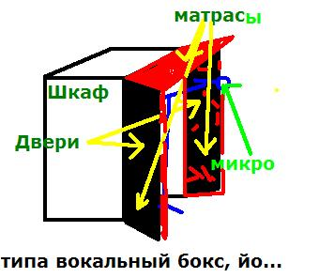
Конечно, это желательно, но необязательно. На момент записи рекомендую отключить телефоны находящиеся рядом. Также микро лучше расположить вдали от окон (их нужно закрыть, если конечно они открыты :) и как можно дальше от системного блока, который издаёт очень нехороший шум (кулера там всякие). Ещё попроси, что бы тебя не беспокоили во время записи, если ты не один дома и соблюдали тишину.

2.3 Устранение ПЭ и БЭ
Эта проблема очень серьёзна при домашней записи. Тут дело в том, что воспроизведение человеком некоторых согласных (в основном ПЭ и БЭ) сопровождается неким выбросом воздуха, который при попадании на микро выдаёт косяк. Вообще микрофоны не любят такое, поэтому надо создать некий фильтр. Тут есть два способа: можно натянуть ненужный не рваный носок на сам микрофон, либо, второй способ, более лучший, нежели предыдущий, взять капроновый чулок, натянуть его на пяльца для вышивания и с помощью проволоки прикрепить к микро на расстоянии 5 сантиметров. Тут дело в том, что тонкая капроновая сетка не вызывает искажений звука, зато гасит воздушный поток голоса. Называется это чудо «плевалкой». Такой фильтр слегка понижает общую громкость записи, и подрезает некоторые частоты, но это суть важно. Громкость можно прибавить программно, и частоты выровнять эквалайзером.

2.4 Последние штрихи
Дабы избежать нехорошего эффекта комнатной ревербации (резонанса стен), при записи нужно стоять как можно ближе к микро, но не вплотную. Если ты готов, можешь начать запись…

3. Обработка записанного
Итак, акапелла записана. Нужно её обработать.
3.1 Для этого нужно обратиться к плагинам.
3.1.1 Работа с плагинами в ACID’e
Делай всё как на картинке:
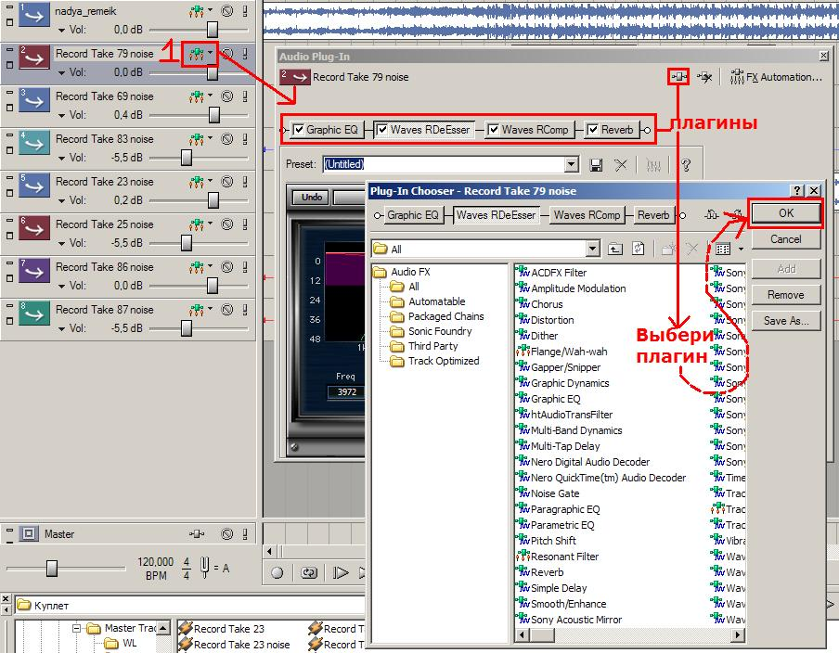

Думаю тут всё понятно!

АЛГОРИТМ

Шаг 0. Устранение шумов
Тут нам понадобиться Adobe Audition либо Cool Edit (одно и тоже, просто компания Adobe купила Cool Edit и дала ему новое название). Открой акапеллу в Cool Edit’e. Найди там плагин в разделе effects → раздел noise reduction → плагин noise reduction…
Необходимо взять 1,5-1,6 секунд шума и выделить этот кусочек. Далее:
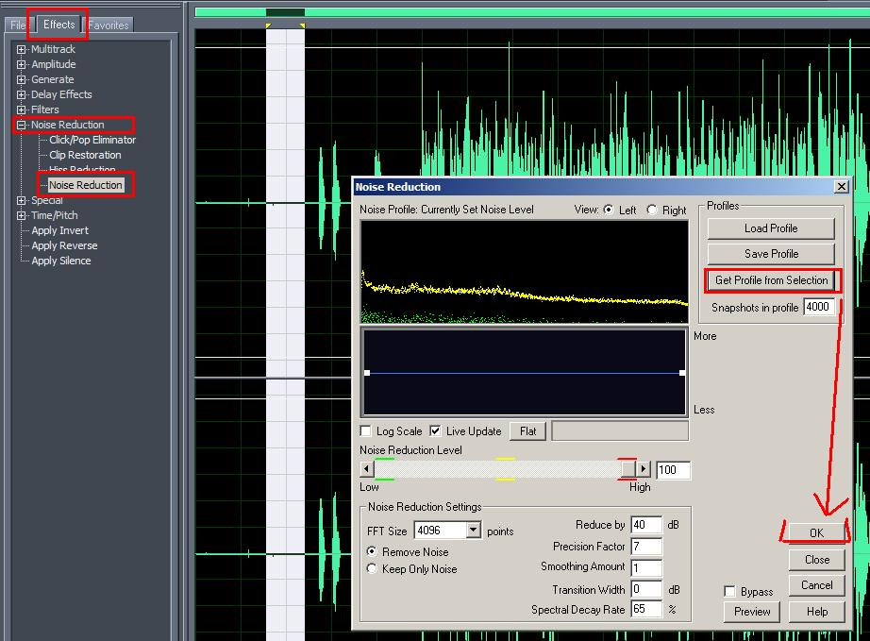

1. Сделать профиль этого 1,5 секундного шума (Get Profile from Selection) с параметрами:
Snapshots in profile = 1024…4096 (в зависимости от мощности компьютера).
FFT Size = 4096; Не рекомендую ставить максимальный размер FFT, так как это повлечет в результате увеличение так называемого Hiss-шума сигнале.
2. Теперь, отфильтрованную фонограмму выделяем и уничтожаем шум тем же Noise Reduction в Cool Edit’е. Параметры могут быть разными (поэкспериментируй с кнопкой Preview).
Precision Factor = 12 . Параметр определяет точность вычислений;
Smoothing Amount = 0 (именно 0!). Параметр вносит допуск на погрешность вычитания спектра шума из спектра сигнала в дБ. Чем больше - тем хуже;
Transition Wide = 6. Параметр подобен предыдущему, только более гибко управляет процессом вычитания спектра (тоже в дБ);
Noise Reduction Level = 35…42 (при Transition Wide = 6). Параметр определяет уровень порога удаляемого спектра шума. Наиболее капризный параметр. Обратно зависит от величины Transition Wide.
Итак, шум удалён. Продолжим. Вернёмся в ACID (или останемся в Cool Edit’e).

Шаг 1. Эквализация
Здесь всё очень сложно. Если ты не знаешь что это, и прочитав всю эту статью не понял что это и для чего, то лучше пропусти этот шаг. Эквалайзер используют для выравнивания частоты акапеллы. Некоторые (тем более некачественные дешёвые) микро выдают на выходе звук с повышенным верхним, средним либо нижним диапазоном частот. При помощи эквалайзера нужно либо срезать необходимую часть диапазона либо добавить, т.е. происходит частотное выравнивание. Рекомендую такие плагины как Waves ReQ 4 Bands либо стандартный плагин от Sonic Foundry Graphic EQ. Главное внимательно прослушивать каждое изменение, дабы избежать искажений голоса. Также эквалайзер нужно применять в том случае, если необходимо выделить акапеллу из минуса, т.е. она слишком сильно сливается с минусом (или некоторыми его инструментами) и тут также нужно либо срезать, либо добавить (обычно срезать) некоторые частоты. Но обычно эту проблему исправляют иным способ, менее болезненным и более простым: панорамирование инструментов, развод инструментов по каналам (усиление стерео-эффекта).
Эквализация иногда применяется при устранении лёгкого шума, например, от сети того компьютера. Сеть (питание) шумит на частоте 50 Гц (и умножается). Для устранения этого надо убрать частоты 50 и 100 Гц при помощи параметрического эквалайзера, ширина полосы которого достаточно узка. Тогда это не повлияет заметно на общий звук, но устранит шумы сети. Графический эквалайзер (треть октавы) тоже применим в этой ситуации, но остальными типами эквалайзеров лучше для этого не пользоваться, так как они имеют слишком широкую (зону влияния) и регулировка может серьезно изменить звучание голоса.

Шаг 2. Устранение шепелявости
Если таковая имеется, то нужно воспользоваться плагином RDeesser от Waves. Плагин работает предельно просто:
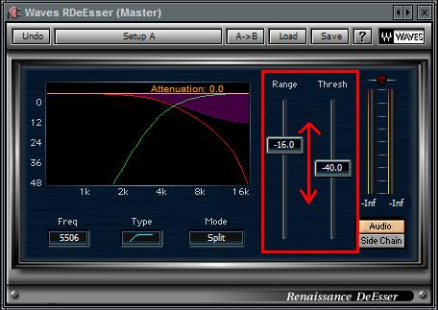

Крути два ползунка: Range (область давления) и Thresh (сила «деессерезации»), добиваясь нужного эффекта. Рекомендую просмотреть готовые прессеты и выбрать наиболее подходящий. Затем от него уже настроить на максимальный эффект. Также возможно свести проблему к минимуму путем небольшого изменения положения микрофона относительно рта вокалиста (чуть выше, ниже, справа или слева).

Шаг 3. Компрессия
Компрессор — это плагин, позволяющий сгладить динамический диапазон сигнала. Нужен он обязательно! Если первые два шага зависят от ситуации, то компрессия главное и неотъемлемое звено алгоритма. Компрессия сглаживает плавание громкости голоса, выравнивая его по одному уровню. Я рекомендую использовать Waves Rcomp:
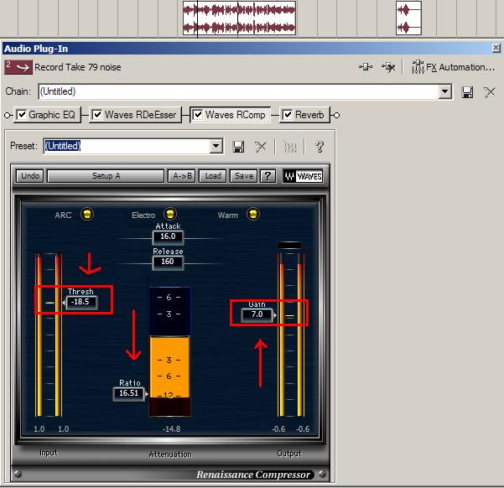

Начинай с изменение самой компрессии – Thresh. С увеличением компрессии (Thresh) уменьшается громкость (gain). Поднимай ползунок Gain (громкость). При этом регулируй степень компрессии (Ratio). Настройки Attack (сила возрастания амплитуды колебания) и Release (задержка) можешь настроить сам, а можешь выбрать готовый прессет vocal и от него настроить как надо.

Шаг 4. Ревербация
Реверберация - по сути - многократная задержка. Звук после своего рождения путешествует по стенам комнаты в темпе улитки - около 770 миль в час. Он отражается от стен, пола и потолка и возвращается к нам как сотни маленьких задержек. Все эти задержанные звуки собираются вместе, что бы дать нам тот звук, который мы называем реверберацией. Вокал обычно записывают “сухим”, поэтому, чтобы создать впечатление о пространстве, при обработки акапеллы необходимо добавить некоторое количество реверберации. Однако, если на то нет особых причин, не следует делать слишком много реверберации: Ревербация размачивает слова, делая их пространными и невнятными, поэтому эффект ревёрба следует накладывать осторожно и «по-чуть-чуть». Я рекомендую плагин Reverb, стандартный плагин от Sonic Foundry:

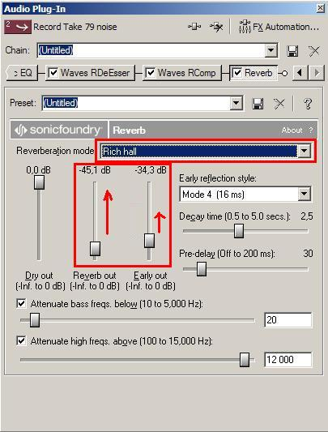
Слегка добавь Reverb Out. Это придаст голосу резкий стерео-эффект. Он должен быть практически незаметным, поэтому добавь его немного. Также увеличь Early out – эффект самой ревербации. Тут можешь поставить немного больше чем Reverb Out. Для изменения типа ревербации смени Early reflection style. Ревербация может быть разной (в зависимости от помещения – комната, коридор, зал, площадка). Экспериментируй, но не переборщи.

4. Завершение
4.1 Почему удобно обрабатывать вокал в ACID’e?
Обработка в ACID’e носит динамический характер. В режиме реального времени можно наложить тот или иной эффект, в любой последовательности, при этом в самом процессе можно включать/выключать отдельные эффекты, менять их порядок, удалять:

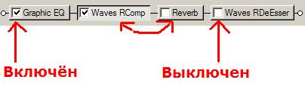
Прежде чем закончить обработку послушай как звучит каждый эффект в отдельности, нет ли каких либо косяков, которые скрывают другие эффекты.

Автор статьи: AlieN
Для писем, пожеланий, вопрос и замечаний: maugli-rap@mail.ru
Icq: 224416969

